**Anexo 5. Documento con capturas de pantalla del esquema**

1. Captura de pantalla del archivo que con tiene el esquema para prisma ORM

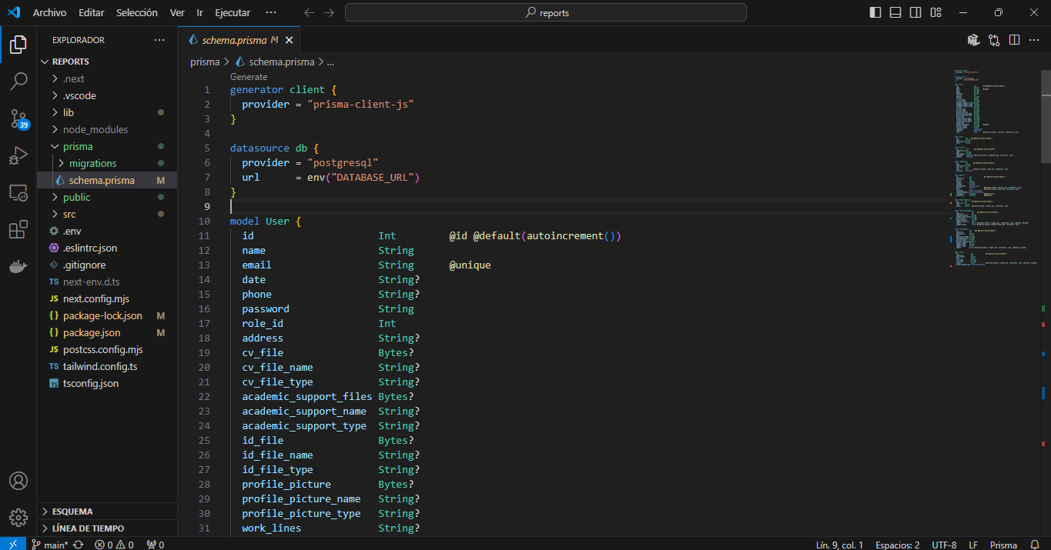

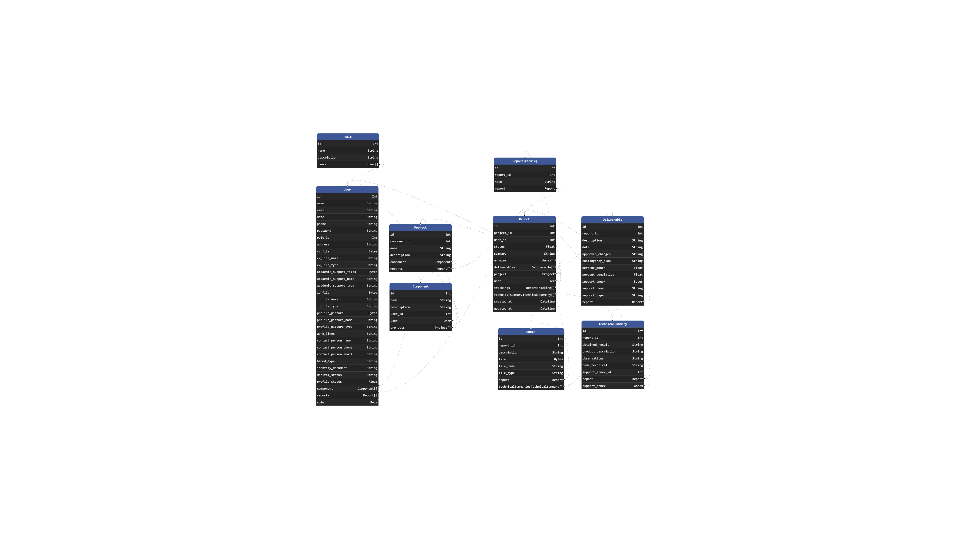2. Esquema Generado por prisma ORM

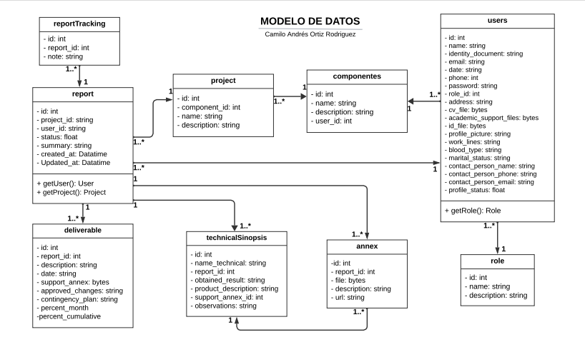3.Modelo de datos

4. Captura de pantalla del código de la **API** que permite la interación con la tabla **reports** en la base dedatos

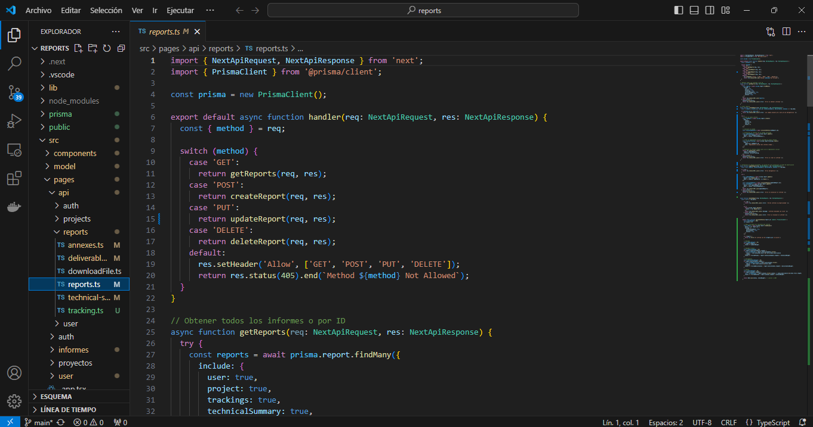

1. Captura de pantalla de la respuesta de la **API** al enviar la solicitud con el método **GET** utilizando la aplicación Postman, la cual permite conectarse a la API a traves de la URL y así poder interactuar conla base de datos. En la captura se puede apreciar el **URL de la API**, la respuesta **200 OK** y el **objeto** quese obtiene desde la base de datos.

